CHI TIẾT HỒ SƠ

I. THÔNG TIN CÁ NHÂN

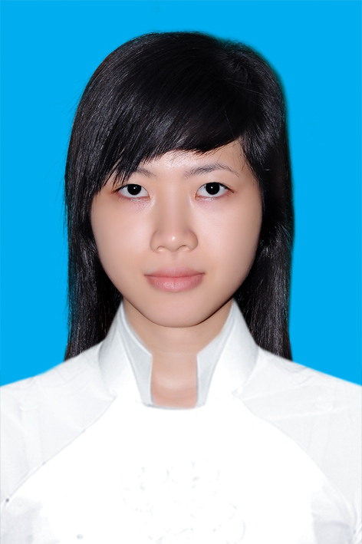
Họ và tên : Trần Thị Thanh Trúc.
Năm sinh: 20/04/1987.
Giới tính : Nữ.
Tình trạng hôn nhân: độc thân.
Địa chỉ: 117 Bình Quới, P.27, Q.Bình Thạnh, Tp.HCM
Số điện thoại: 0939117099.
Email: thanhtructran204@gmail.com

II. QUÁ TRÌNH HỌC TẬP
- 2015 – 2018: Đang học ngành Dược ĐH Y Dược Tp.HCM
- 2006 – 2010 : Ngành Hóa Học ĐH Cần Thơ.
- 2001 – 2006 : Trung học Phổ Thông Chuyên Trà Vinh.

III. KỸ NĂNG
- Kỹ năng mềm:
- Kỹ năng giao tiếp
- Kỹ năng hợp tác
- Kỹ năng làm việc độc lập
- Ngôn ngữ: Tiếng anh trình độ B.
- Giao tiếp: khá
- Đọc-viết: khá

- Vi tính: Word, Excel, Power point, Internet.

II. KINH NGHIỆM
02/2011 – 03/2013 : Nhân viên phòng sinh học phân tử – Công ty TNHH Nam Khoa.
- Nhiệm vụ chính:
- Tham gia sản xuất các bộ kít test bệnh ứng dụng trong y khoa và trên thủy sản.
- Pha chế dung môi ứng dụng trong y sinh.
- Tham gia đóng gói thành phẩm.
- Kinh nghiệm tích lũy trong quá trình làm việc:
- Công việc đòi hỏi sự tỉ mỉ, cẩn thận và chính xác.
- Có sự phối hợp nhịp nhàng giữa các công đoạn sản xuất.
- Rèn luyện được kỹ năng làm việc độc lập và làm việc nhóm.
- Chịu trách nhiệm trên từng giai đoạn công việc.
- Giao tiếp tốt giữa các bộ phận trong Công ty.

05/2013 – 04/2014 : Nhân viên kinh doanh – Công ty TNHH T.H.M.
- Nhiệm vụ chính:
- Tìm kiếm khách hàng mới.
- Phát triển khách hàng tiềm năng.
- Giới thiệu sản phẩm (hóa chất, thiết bị) đến khách hàng. Cụ thề là công ty sản xuất dược phẩm, thưc phẩm, phòng thí nghiệm các trường đại học.
- Kinh nghiệm tích lũy trong quá trình làm việc:
- Công việc yêu cẩu giao tiếp tốt.
- Linh hoạt trong xử lý tình huống.
- Phối hợp hỗ trợ các bộ phận khác phục vụ công việc kinh doanh được thuận lợi.
- Đạt được doanh số Công ty đề ra.

11/2014 – 8/2017 : Trợ lý kinh doanh – Công ty CP TM Việt Hương
- Nhiệm vụ chính:
- Soạn thảo hợp đồng mua bán hương liệu, hồ sơ liên quan đến kinh doanh.
- Hỗ trợ tư vấn sản phẩm đến khách hàng.
- Hỗ trợ nhân viên kinh doanh tìm kiếm khách hàng mới.
- Tìm hiểu thị trường, sản phẩm mới.
- Quản lý danh sách khách hàng.
- Sắp xếp lịch hẹn với đối tác và khách hàng.
- Kinh nghiệm tích lũy trong quá trình làm việc:
- Công việc đòi hỏi sự tỉ mỉ, cẩn thận, linh hoạt trong xử lý tình huống.
- Chủ động sắp xếp công việc liên quan đến kinh doanh.
- Kỹ năng làm việc độc lập, làm việc nhóm tốt.
- Phối hợp nhịp nhàng giữa các bộ phận hỗ trợ nhằm hỗ trợ công việc kinh doanh được thuận lơi.

II. MỤC TIÊU CÔNG VIỆC
- Mong muốn có công việc làm trong lĩnh vực y tế, chăm sóc sức khỏe.
- Có tài chính ổn định và cạnh tranh.
- Môi trường làm việc thân thiện, năng động.
- Có cơ hội phát triển kỹ năng và thăng tiến trong sự nghiệp.

Ngày tháng năm

Trần Thị Thanh Trúc

